Exercice « la baléarisation »

**Questions**

1/ Indiquez comment s’est faite la mise en tourisme de Majorque et son évolution jusqu’à aujourd’hui. Utilisez le terme « baléarisation » et définissez-le.

2/ Résumez les conséquences de cette mise en tourisme.

3/ Peut-on parler d’une évolution de Majorque vers un tourisme durable ? Pourquoi ?

Remarques :

* Pas de recopiage des textes. Mettez entre guillemets les mots, expressions ou phrases reprises.
* Tous les documents doivent être utilisés.
* Ajouter des connaissances : vocabulaire, exemples similaires, etc.

**Document 1** - carte des Baléares et du littoral méditerranéen d’Espagne

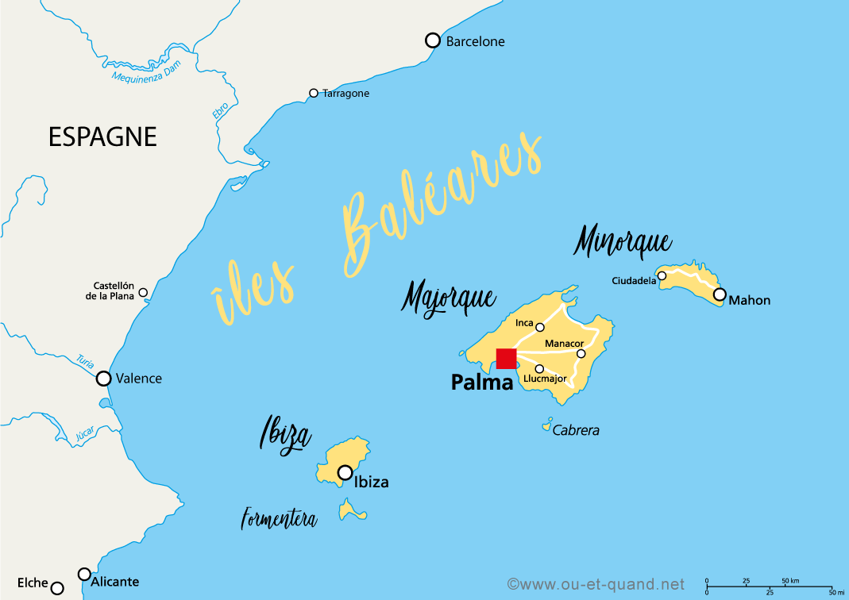

**Plage de Palma Nova**

**Document 2 -** Plage de Palma Nova au sud-ouest de Majorque

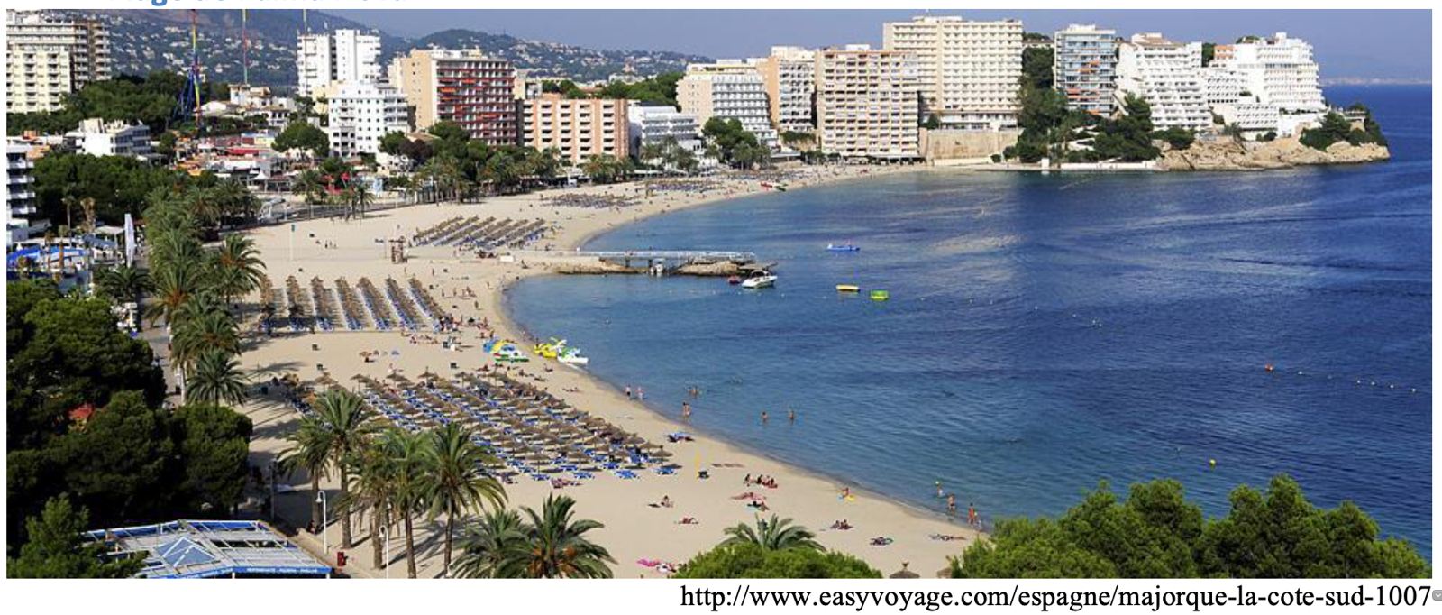

**Document 3** – La mise en tourisme des Baléares

La deuxième période [de croissance touristique] commence en 1960 et répond à des logiques largement allogènes*. La conjugaison des avantages sociaux donnés aux travailleurs européens, de l’émergence du tourisme de masse et de l’avènement des tour-opérateurs allemands et anglais allait faire connaître à ce « petit bout de terre » et à la population locale une croissance économique et touristique exceptionnelle. […] C’est durant cette période de forte croissance touristique que se met en place le phénomène de transformation de ces espaces insulaires, dénommé par certains, « baléarisation » et qu’il est plus juste d’analyser comme le modèle de développement touristique des Îles Baléares. De manière synthétique, le « modèle Baléares » pourrait se définir de la manière suivante :

– une offre basée sur « le soleil, la plage et l’hôtel »,

– un tourisme dont la vocation est de réaliser rapidement des profits économiques,

– une demande massive provenant essentiellement des classes moyennes et basses européennes (généralement allemandes et britanniques) liée aux bas prix du produit,

– une forte saisonnalité.

Extrait de « *Les dynamiques locales face au tourisme aux îles Baléares* », Jean Emanuel Vittori, 2002.

* allogènes : venant de l’extérieur, ici pays étrangers.

**Document 4** – Les Baléares, modèle en crise : croissance non maîtrisée, progression des inégalités sociales, fuite en avant

Dans ce petit archipel (4 992 km2, 1,1 million d’habitants, 441 000 lits touristiques « officiels », 16 millions de touristes en 2023), le tourisme représente 45 % du PIB, si bien que presque toute l’économie s’organise autour des services liés au tourisme et au marché de résidences secondaires qui en découle. À partir des années 1960, l’archipel – surtout Majorque – a symbolisé le boom touristique des destinations méditerranéennes, passant de 300 000 touristes en 1960 à 8 millions en 1999, date à laquelle plus du cinquième du littoral était urbanisé. Face à la rapidité de cette croissance (le mot « baléarisation » est entré dans le vocabulaire pour désigner le bétonnage touristique d’un littoral), le gouvernement local a multiplié depuis 1984 les mesures (loi de protection des espaces naturels permettant de classer 34 % du territoire, restriction de la croissance du nombre de lits, plan d’embellissement de zones touristiques, etc.). Mais elles n’ont pas empêché le doublement du nombre de touristes au cours des quinze premières années du XXIe siècle. Parallèlement aux mesures de protection de l’environnement, le gouvernement s’était lancé dans une politique de montée en gamme du tourisme, en favorisant la venue dans l’intérieur rural de populations fortunées, tout en ne décourageant pas le tourisme balnéaire classique et l’immobilier qui y était lié. La spectaculaire progression des locations en ligne de logements touristiques via Airbnb ou Homeways a fait le reste : 279 000 lits pour l’archipel dont 200 000 pour Majorque ! Mais une part étant non déclarée (environ le quart), il est probable que le nombre réel de touristes soit bien supérieur. Cela vaut à l’archipel d’afficher l’intensité de trafic aérien la plus élevée de l’Union européenne (plus de 400 vols quotidiens vers le Royaume-Uni et l’Allemagne, pendant l’été). En 2017, le gouvernement régional a prévu des mesures très contraignantes pour combattre l’offre illégale de locations touristiques et mettre fin à une croissance illimitée. Un plafonnement de la capacité d’accueil est décidé […] avec un premier retrait de 5 439 lits touristiques. […] Par ailleurs, en 2019, une nouvelle loi fixe l’objectif de zéro émission de carbone à l’horizon 2050. [Mais] des analystes critiques [militants hostiles au surtourisme] ont surtout vu dans ces mesures une rhétorique [discours creux] de la décroissance masquant mal l’efficacité du lobbying du tout-puissant syndicat de l’hôtellerie.

Ce modèle économique témoigne d’une inefficacité croissante, car il est à la fois très consommateur d’énergie (l’électricité arrive de la péninsule par un câble sous-marin), d’eau (barrages, dessalement de l’eau de mer, livraisons par bateau), de denrées alimentaires qu’il doit importer, et producteur d’une quantité croissante de déchets, sans compter la dépendance à l’augmentation du nombre de vols aériens et de touristes. L’enrichissement lié au tourisme n’a pas profité à toute la société, loin de là (en 2016, 21,2 % des habitants se trouvaient en risque de pauvreté ou d’exclusion sociale ; […]). L’augmentation exponentielle des logements dévolus à la location touristique temporaire a multiplié les expulsions de locataires (18 000 à Palma entre 2003 et 2014). […] Tout ceci explique pourquoi le revenu par habitant a diminué en moyenne de 1,2 % par an (période 2000-2015). Les Baléares sont passées de la 3e à la 7e place dans le classement des régions espagnoles selon la richesse et du 57e au 121e rang dans le classement européen. Jusqu’aux années 1990, plus de volume touristique engendrait plus de prospérité. Ce n’est plus le cas au XXIe siècle ; en revanche la croissance des flux continue d’accroître les impacts environnementaux. L’ambitieux « Plan intégral de tourisme des îles Baléares » de 2015, plein de bons principes mais contré par de puissants intérêts économiques, n’a pas eu l’effet escompté et, sous la contrainte, l’archipel a dû rechercher un moyen de croissance qui ne passe pas par le volume.

Rémy Knafou, *Réinventer (vraiment) le tourisme*, 2023, p 45-46 et 64

**Document 5** – séjour une semaine en bord de mer et vol

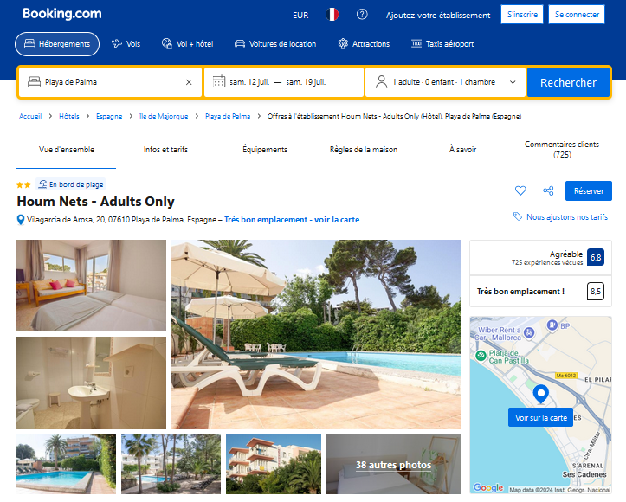

1 semaine 1 adulte

**620 €**

Frais et taxes inclus

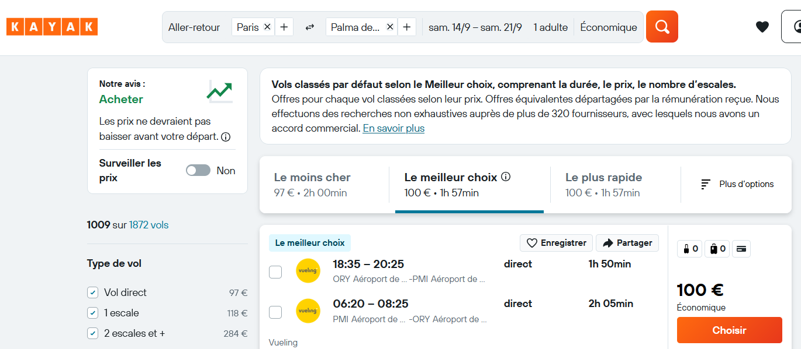

**Document 6** – De faux panneaux invitent les touristes anglophones à s'éloigner des plages

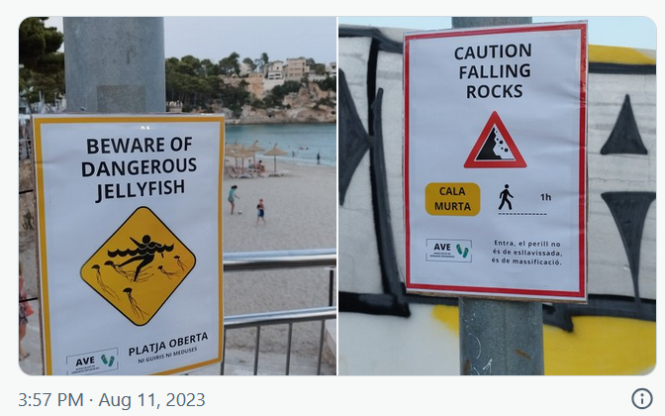

À gauche : « Attention aux méduses dangereuses » À droite : « Attention aux chutes de pierres »

Des militants ont installé de faux panneaux d'avertissement sur les plages de Majorque, en Espagne, afin d'éloigner les touristes anglophones. Certaines affiches mettent en garde contre les "méduses dangereuses", les "chutes de pierres" ou l'eau de mer polluée par les eaux usées. D'autres indiquent que la plage est fermée, avec un symbole d'interdiction de baignade en dessous, ou préviennent qu'il faut des heures pour s'y rendre à pied, alors que l'océan se trouve à moins de 100 mètres. Quelques lignes de texte en catalan en dessous révèlent toutefois aux habitants que ces avertissements ne sont pas réels. Ces lignes précisent que "le problème n'est pas un éboulement, c'est le tourisme de masse" ou que "la plage est ouverte, sauf pour les étrangers et les méduses".

Les faux panneaux ont été mis en place par le groupe anticapitaliste "Caterva", basé dans la ville de Manacor. Ses membres ont critiqué les plages surpeuplées de l'île et attiré l'attention sur le problème du tourisme de masse à Majorque. Dans un message publié sur le site de médias sociaux X, anciennement connu sous le nom de Twitter, le groupe a déclaré que la campagne était "chargée d'humour".

Site internet *Euronews Travel*- Publié le 22/08/2023